Môn : Lập trình thiết bị di động

Giáo viên :Mai Cường Thọ

Sinh viên:Nguyễn Ngọc Anh Thư

Lớp:62.CNTT-3

Chọn đề tài dự án : Ứng dụng trắc nghiệm môn học.

Tên ứng dụng :Quiz app

Mô tả đề tài :

Bài kiểm tra trắc nghiệm màn hình bao gồm tổng số câu hỏi , nội dung câu hỏi , đáp án , nút xác nhận đáp án , thông báo kết quả .

Sau khi người dùng xác nhận đáp án thì màn hình sẽ chuyển sang câu hỏi kế tiếp.

Khi trả lời hết câu hỏi cuối cùng màn hình hiển thị thông báo kết quả cho người dùng.

|  |
| --- |
| Quizapp  Số câu hỏi  Nội dung câu hỏi  Chọn đáp án  Xác nhận đáp án |

Kế hoạch Fontend and Backend:

|  |  |
| --- | --- |
| **Hạng Mục** | **Chi tiết công** **việc (Giao diện, Backend)** |
| **Sprint1** | **Đăng nhâp , đăng kí , thay đổi tài khoản** |
| **Sprint2** | **Trang chủ bao gồm các môn học.** |
| **Sprint3** | **Quản lý tài khoản user bao gồm các chức năng : Xem môn học , xem điểm, xem công thức, xem thông tin tài khoản , đổi mật khẩu, đăng xuất.** |
| **Sprint4** | **Tạo danh sách đề** |
| **Sprint5** | **Tao hỏi trắc nghiệm** |

**1, Đăng nhập và đăng kí**

* 1. **Đăng kí**
* Người dùng chưa có tài khoản yêu cầu phải đăng ký tài khoản để đăng nhập và sử dụng.

Cấu trúc bao gồm:

1. TextView
2. EditText
3. Button

**1.2 Đăng nhập**

-Tương tự khi người dùng có sẳn tài khoản đã được đăng kí chỉ cần điền đủ nội dung tên email và mật khẩu

-Cấu trúc bao gồm :

* + TextView
  + EditText
  + Button

**1.3 Thay đổi tài khoản**

Người dùng muốn thực hiện thay đổi mật khẩu chỉ cần nhập lại mật khẩu mới và nhập lại.

* Cấu trúc bao gồm:
  + TextView
  + EditText
  + Button
* 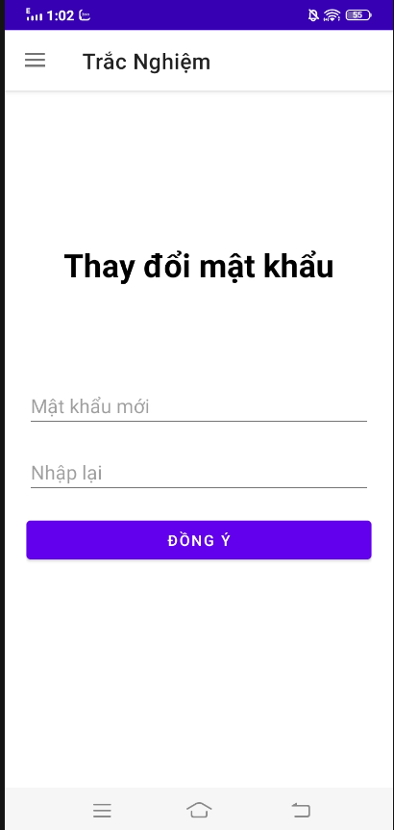

**2.Trang chủ bao gồm các môn học.**

-Sau khi người dùng đăng nhập thành công màn hình hiển thị Danh sách môn học, tên app và thanh công cụ quản lý tài khoản.

-Cấu trúc bao gồm:

**3. Quản lý tài khoản user bao gồm các chức năng : Xem môn học , xem điểm, xem công thức, xem thông tin tài khoản , đổi mật khẩu, đăng xuất.**

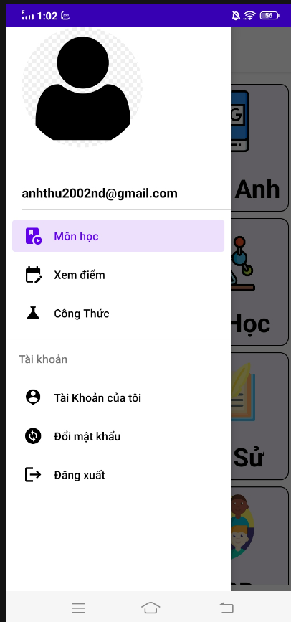

**4.Tạo danh sách đề**

- Sau khi người dung chọn môn học thanh công tiếp theo màn hình hiển thị danh sách chọn đề thi.

-Cấu trúc môn học:

**5.Tạo câu hỏi trắc nghiệm**

- Sau khi người dùng chọn đề thành công tiếp theo màn hình hiển thị câu hỏi trăc nghiệm bao gồm: Thời gian, chức năng kiểm tra, câu hỏi và chức năng click chọn trước sau.

